
COLEGIO DEL PRADO
EDUCACIÓN SECUNDARIA

Historia

Curso: 3 A - 3 B
Profesora: Agostina Ariza
Email: arizacorreaagostina@gmail.com
Temas:
- Final de una etapa: Caseros. Urquiza y la Confederación Argentina.
- Imposición del centralismo porteño.

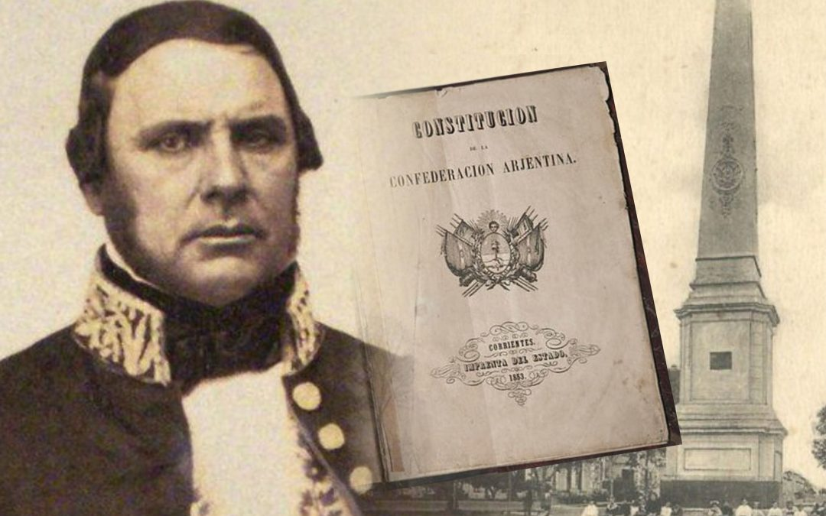

Trabaja con tu cuadernillo de Historia.
Actividades:
- Lee las páginas 32 y 33, luego responde:
- ¿Qué sucedió durante la década de 1840 con el poder de Rosas y de qué dependía?
- ¿Qué re asumió Urquiza en 1851?
- ¿Quiénes formaban el ejército grande?
- ¿Qué sucede con Rosas después del 3 de febrero?
- ¿Cuándo y porqué se separó Buenos Aires del resto de la Confederación?
- ¿Cuándo se dicta la primera constitución y quién es nombrado presidente constitucional?
- Lee la página 34:
- ¿Por qué Buenos Aires rechaza la constitución?
- ¿A qué fuentes recurren para redactar la constitución de la Confederación?
- Lee la página 36:
- Explica brevemente el pensamiento de Alberdi.
- Explica brevemente el pensamiento de Sarmiento.
- Lee las páginas 38 y 39:
- ¿Qué fue la secesión de Buenos Aires?
- ¿Cómo se organizó esa provincia?
- ¿Qué sucedió con las 13 provincias restantes?
- ¿Qué implicaba el pacto de San José de Flores?
- ¿Qué sucede luego de la batalla de Pavón con el país? ¿Quién queda a cargo?
Para repasar los temas vistos puedes ver el siguiente video:
https://www.youtube.com/watch?v=25gk0k_7Ed4

